|  |  |  |
| --- | --- | --- |
| **Landratsamt Dingolfing-Landau – Obere Stadt 1 - 84130 Dingolfing**  An die Vertreter  der Presse |  |  |
|  |  |
| Sachbearbeiter: | Erika Huber |
| Zimmer Nr.: | 133 |
|  |  |
| Telefon: | 08731/87-107 |
| Telefax: |  |
| E-Mail: | erika.huber@landkreis-dingolfing-landau.de |

# Einladung zur 2. Sitzung des Jugendhilfeausschusses

Sehr geehrte Damen und Herren,

|  |  |  |
| --- | --- | --- |
|  | **am Mittwoch, den 1. Oktober 2025, 14:00 Uhr** |  |
|  | **findet im großen Sitzungssaal des Landratsamtes Dingolfing-Landau, EG** |  |
|  | **die 2. Sitzung des Jugendhilfeausschusses statt.** |  |

Hierzu lade ich Sie höflichst ein.

**Tagesordnung:**

Öffentliche Sitzung

|  |  |  |
| --- | --- | --- |
| 1. | Informationen |  |
| 2. | Anpassung der Richtlinien zur Vollzeitpflege |  |
| 3. | Entwurf Haushaltsvoranschlag 2026, Abschnitt Jugendhilfe |  |
| 4. | Anfragen, Anregungen |  |

Mit freundlichen Grüßen

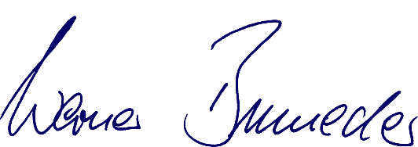

Werner Bumeder

Landrat